*Dockelements*

Incidentes de Ciberseguridad



Antonio Priego Díaz

14/10/2022

# Introducción

1. Apartados…

Explicación del contenido de cada uno.

Índice

Introducción 1

Objetivo 2

1. Ámbito de negocio 3

2. Organigrama de la empresa 3

3. Descripción de las sedes 4

4. Identificación de activos 4

# Objetivo

El objetivo de este trabajo es deﬁnir una empresa ﬁcticia (o pensar en una empresa real que se conozca y anonimizar).

Para describir la empresa, vamos a identiﬁcar:

* ámbito de negocio
* organización/organigrama con la descripción de los grupos de trabajo
* descripción de las sedes

A partir de aquí, se describen los elementos relevantes para hacer un plan director de seguridad:

* activos, identiﬁcando cuáles son activos críticos
* tipos de empleados y sus roles

La empresa no tiene que ser de ciberseguridad o de informática, recuerda que la ciberseguridad es responsabilidad de todos.

# Ámbito de negocio

* *Dockelements* es una empresa de informática dedicada a la creación, manejo y despliegue de microservicios y contenedores Docker.
  + También ofrece planes de administración de sistemas y diseño web.
* La empresa es relativamente pequeña, puesto que cuenta con 7 integrantes.

# Organigrama de la empresa

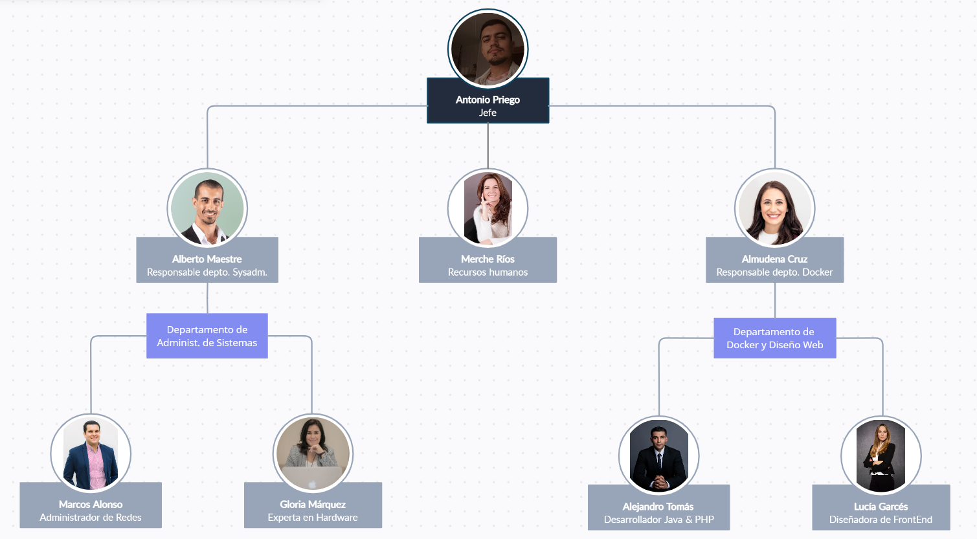

# Descripción de las sedes

* La empresa posee con una sede física en Huesca, aunque los trabajadores pueden optar por teletrabajar desde donde se encuentren.
* La sede cuenta con una sala separada para cada departamento, una oficina para el jefe, un área común y un baño.

# Identificación de activos